神荼系统
概要设计书

Ver001
2021/7/21

日期 | 做成者
2021/7/21 | 黄炜睿

变更履历
No | 日期 | Ver | 内容 | 变更页 | 变更者
1 | 2021/07/21 | 001 | 新建 | 全部 | 黄炜睿

目 录

一．要件抽出 3
二． 开发概述 3
1.开发内容 3
2. 解决方案 3
三、 GUI界面设计部分 4
1. GUI界面设计 4
2. 系统流程图 4
3. 图像显示 5
4. 系统时间获取与显示 5
5. 文字信息 5
四、 登录与注册部分 5
1.登录与注册部分设计 5
2.登录与注册流程 5
五、 信息录入部分 6
1.信息录入部分设计 6
2.信息录入流程 6
六、 人脸与健康码识别部分 6
1.人脸与健康码识别部分设计 6
2.人脸与健康码识别流程 7

一．要件抽出
本系统（下称神荼系统）名称为神荼系统，是一款疫情防控背景下的车站进入验证系统。
神荼系统由软件部分构成，采用PyQt5进行GUI的图像编写，编程语言为Python。
该系统开发中分为四个部分：GUI界面设计部分，登录与注册部分，信息录入部分，人脸和健康码识别部分。
系统构成图如下所示：
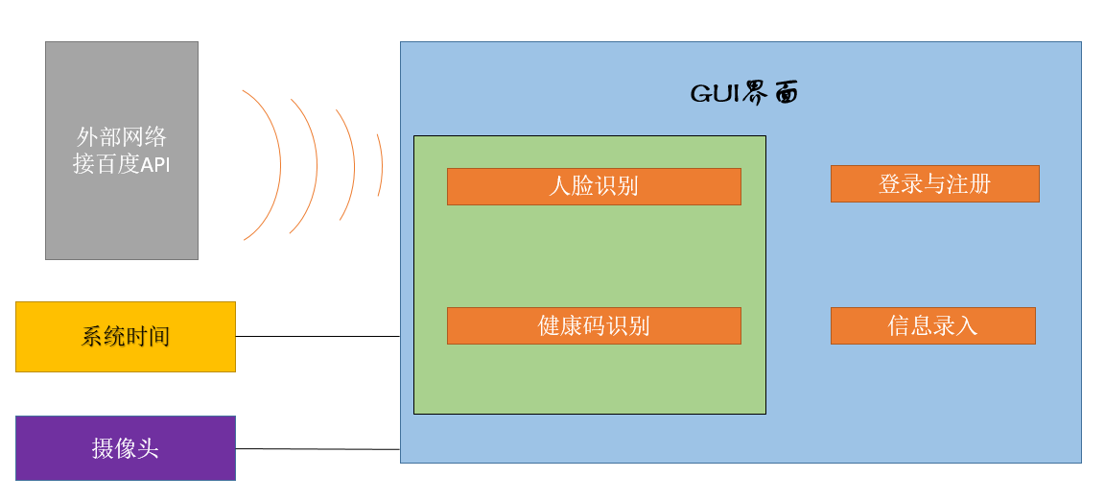

开发概述

1.开发内容
①系统界面的UI设计和逻辑设计
②人脸和健康码信息录入
③人脸和健康码识别
④账号注册与登录
⑤访问记录登记
⑥时间显示
- 解决方案
①根据需要设定相对应的界面跳转逻辑和显示数据更新逻辑。
②人脸：输入人脸id和分组，通过主摄像头录入人脸，上传百度Api；
健康码：通过副摄像头录入图片，存入本地文件夹
③人脸：百度Api
健康码：
颜色识别：设置红色、绿色阈值上下限，截取图像后，获取图像的二维码部分的红色、绿色掩膜部分，再进行中值滤波，对三部分掩膜部分进行按位或运算，最后进行轮廓检测，判断二维码颜色是红色还是绿色
动图识别：采用ahash的方法比较前后两帧健康码图像的时间显示位置是否不同
名字识别：截取图像后，采用三直方图算法比较健康码名字部分与录入的健康码名字部分
相似度
④注册：将注册页面账号密码输入框中的信息以字典形式存入account.txt文件
登录：读取登录账号输入框信息，与account.txt文件中的信息进行比较，匹配则登录
⑤获取访问者id和当前时间，写入log.txt文件
⑥使用time.strftime()获取系统时间，

- GUI界面设计部分
- GUI界面设计
该模块显示摄像头图像，系统时间以及文字信息。
- 系统流程图
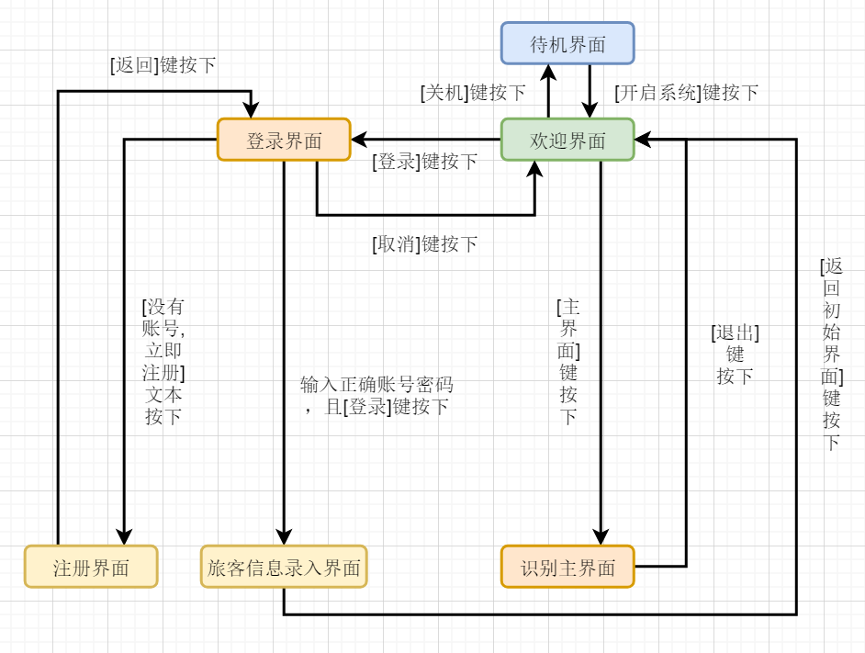
- 图像显示
cv2.VideoCapture()打开摄像头，cv2.VideoCapture().read()读取摄像头图像。将摄像头图像转成Pixmap格式在QUI的label控件上通过show()方法显示。
- 系统时间获取与显示
通过time.strftime()方法获取时间，以一定的文本格式输出到GUI的Line Edit控件上。

5.文字信息
文字信息包括人脸和健康码的识别结果，账号、密码、人脸id及分组名的输入框，注册与登录成功或识别的提示，人脸和健康码录入成功或识别的提示。
以上文字信息在GUI显示都是通过Line Edit控件。获取该控件上输入值的方法为self.lineedit.text()，向该控件上写入值到方法为self.lineedit.setText()。

- 登录与注册部分

1.登录与注册部分设计
该模块的作用是让信息管理人员能通过账号登录的方式进入信息录入界面录入旅客的人脸和健康码。如果没有账号，可以注册账号后登录。
按照设计，注册需要建立铁路部门信息管理人员数据库，只有数据库里的人员才能注册账号。为方便起见，省略此部分，改为任何人都可以注册账号。
神荼系统中的登录与注册仅作思路展示。

2.登录与注册流程
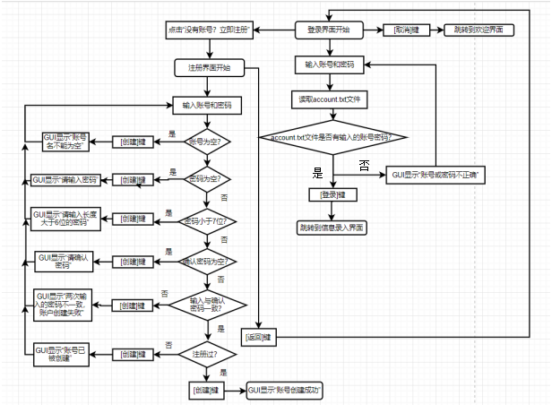
- 信息录入部分

1.信息录入部分设计
该模块的作用是录入人脸，并将人脸信息上传到百度Api库上，以及录入旅客健康码图片，保存在本地，以提供后续的健康码名字识别。

2.信息录入流程
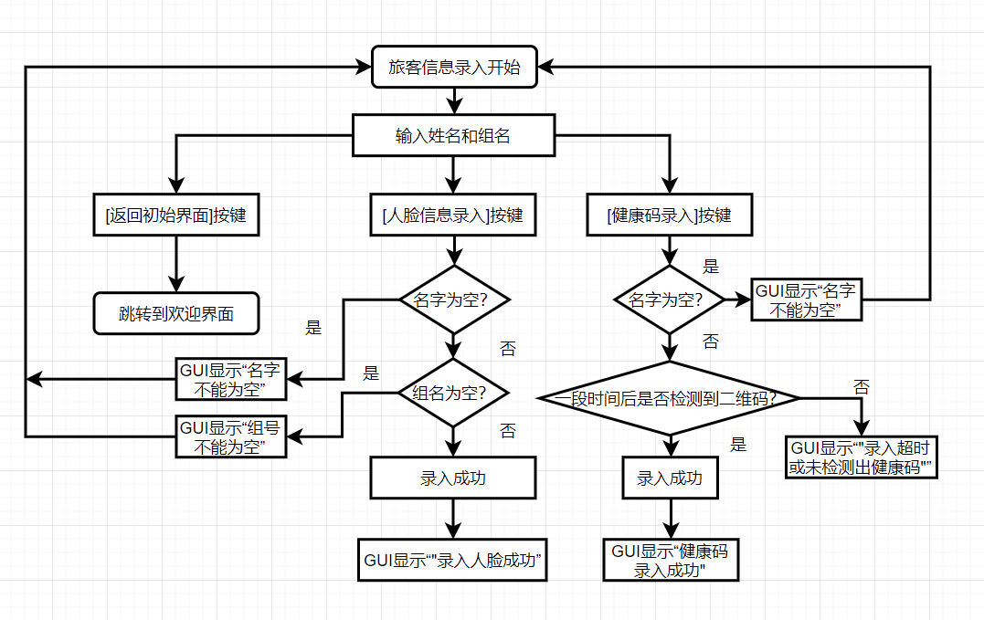

- 人脸与健康码识别部分

1.人脸与健康码识别部分设计
该模块的作用是进行人脸和健康码的识别。
人脸识别是通过调用百度Api来实现。如果人脸信息在百度Api库上存储，那么就会进入下一步健康码的识别。
健康码识别分为三步：颜色识别、动图识别和名字识别。进行这三步的目的是，排除健康码非绿码的人，使用截图的人（可能之前健康现在不健康），冒用别人健康码的人进入车站。只有使用本人的实时绿码才能通过健康码识别。
当人脸识别和健康码识别均通过后，方可进入车站。

2.人脸与健康码识别流程
